Инструкция по эксплуатации

Используйте изделие по назначению!

МОНТАЖ ИЗДЕЛИЯ
Монтаж изделия должна проводить организация, имеющая допуск к монтажным работам.
1. Подготовить ровную горизонтальную поверхность под установку стоек.
2. Пробурить 4 ямы диаметром 200 мм на глубину 450 мм, согласно схеме монтажа (рис. 1). Дно каждой ямы засыпать щебнем слоем 200 мм.
3. Установить комплекс в приготовленные ямы, скрутить болтами все позиции.
4. Установить стойки горки в яму, залить бетоном на глубину, дать затвердеть.

Правила транспортировки
Изделие должно транспортироваться грузовым транспортом с соблюдением правил для конкретного вида транспорта.

Правила эксплуатации
1. Дети до 14 лет допускаются до эксплуатации изделия только под присмотром родителей.
2. Проводить тех. обслуживание изделия - не реже одного раза в неделю.
3. Проводить визуальный осмотр изделия и проверять крепежные соединения - ежедневно.

Гарантийные обязательства
Изготовитель гарантирует соответствие изделия техническим требованиям при соблюдении потребителем условий эксплуатации и хранения и при наличии паспорта на изделие.
Гарантийный срок эксплуатации – 12 месяцев со дня получения изделия потребителем. Гарантийный ремонт осуществляется только при наличии паспорта.

Сведения о рекламациях
В случае обнаружения дефектов и неисправностей изделия Потребитель имеет право предъявить рекламацию в течение 30 дней с момента получения изделия, а Изготовитель обязуется удовлетворить требования по рекламации в течение 30 дней с момента её получения. Гарантийный ремонт осуществляется при наличии паспорта.

Свидетельство о продаже

Дата _________ Выдал ____________________________

Дата _________ Подпись покупателя ________________
ООО «УЗИС»
Спортивное оборудование «ПУМОРИ-СПОРТ»

Игровой комплекс «машина»
Паспорт – описание

701.564.000ПС

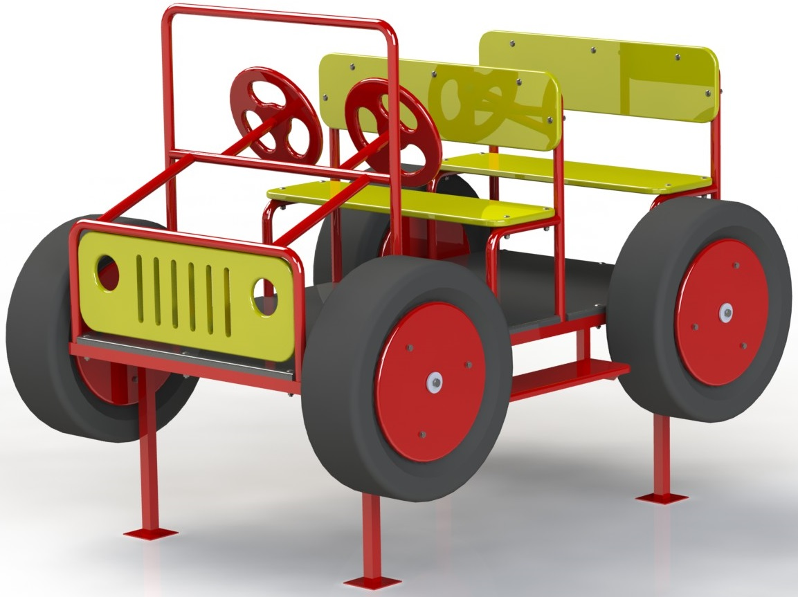

Россия, 620085, г. Екатеринбург, ул. Монтёрская, 3
Тел.: (343) 287-93-70; 287-93-80
E-mail:psp@pumori.ru
www.pumorisport.ru
Техническое описание

Техническое описание предназначено для ознакомления с конструкцией изделия и содержит данные об устройстве изделия, необходимые для обеспечения его правильной эксплуатации.

НАЗНАЧЕНИЕ

Игровой комплекс предназначен для активного отдыха детей.

Технические данные
Габаритные размеры:
Высота, мм - 1400
Длина, мм - 1700
Ширина, мм - 1220
Масса, кг - 90

Устройство изделия

Комплекс представляет собой сборную конструкцию изготовленную из труб 30х30х3, 26,8х2,8 и т.д, фанера S18мм . Используется полимерно-порошковое покрытие.

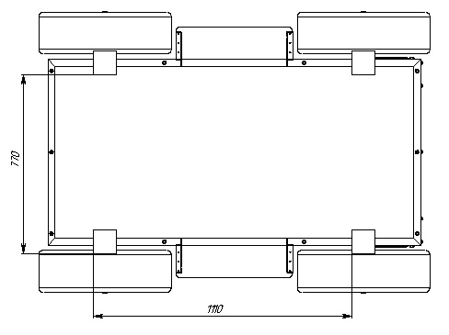
Рисунок 2 – Монтажная схема

Изготовитель оставляет за собой право на изменения конструкции, не ухудшающие эксплуатационные характеристики изделия.

СВИДЕТЕЛЬСТВО О ПРИЕМКЕ
Код изделия: 701.564
Соответствует техническим требованиям конструкторской документации и признано годным для эксплуатации.

Приемку произвел ________________Дата выпуска ________________
^{(подпись)}

Приемку произвел ________________Дата выпуска ________________ ^{(подпись кладовщика)}

